BACCALAURÉAT PROFESSIONNEL

ÉPREUVE DE TRAVAUX PRATIQUES

DE SCIENCES PHYSIQUES

SUJET : CHARGE D’UN CONDENSATEUR
SOUS TENSION CONSTANTE

Ce document comprend :

- une fiche descriptive du sujet destinée à l’examinateur :  - une fiche descriptive du matériel destinée à l’examinateur :  - un document “ sujet ” destiné au candidat sur lequel figurent l’énoncé du sujet, ainsi que les emplacements pour les réponses :  - une fiche d’aider | Page  Page  Pages  Pages | 1/2  2/2  1/3 à 3/3  1/3 à  3/3

Les paginations des documents destinés à l’examinateur et au candidat sont distinctes.

ELECTRICITÉ II

CHARGE D’UN CONDENSATEUR

SOUS TENSION CONSTANTE

input.doc

BACCALAURÉAT PROFESSIONNEL

ÉPREUVE DE TRAVAUX PRATIQUES DE SCIENCES PHYSIQUES

FICHE DE MATÉRIEL DESTINÉE À L’EXAMINATEUR

SUJET : CHARGE D’UN CONDENSATEUR SOUS TENSION CONSTANTE

Lorsque le matériel disponible dans l’établissement n’est pas identique à celui proposé dans les sujets, les examinateurs ont la faculté d’adapter ces propositions à la condition expresse que cela n’entraîne pas une modification du sujet et par conséquent du travail demandé aux candidats.

PAR POSTE CANDIDAT :
- un générateur 6 V continu ;
- un ordinateur ;
- un dispositif d’acquisition ExAO PilotOrphy et une centrale d’acquisition OrphyLab
- un capteur voltmètre +/- 6v différentiel
- une capsule « synchro front »
- 1 conducteur ohmique R₁, étiqueté « R₁ = 220 Ω» ; ou « R = 1000 Ω «
- 1 condensateur polarisé C₁, étiqueté « C₁ = 1 000 µF », monté sur support ; les bornes + et - sont clairement identifiées. Compte tenu des tolérances de fabrication des composants (conducteur ohmique et condensateur), il est souhaitable que les examinateurs testent ces matériels pour obtenir une constante de temps de l’ordre de 1 seconde. Si d’autres valeurs étaient choisies, il conviendra de modifier en conséquence la partie 4 ;
- des fils conducteurs ;

Les valeurs des résistances R et condensateurs C ne sont pas impératives. Il faut tenir compte du produit RC. La durée d’acquisition ne serait être inférieure à 5.R.C

La préparation du système d’acquisition est à la charge de l’examinateur :

Cependant, en fonction du degré d’autonomie des élèves, ceux-ci pourront paramétrer eux-mêmes les interfaces

- pour l’interface et les capteurs : le montage sera réalisé par l’examinateur ;
- pour les capteurs : les calibrages et les étalonnages seront réalisés par l’examinateur ;
- pour le dispositif d’acquisition :
- pour chacune des deux acquisitions, les paramètres (durée d’acquisition : 10 RC, nombre de points : environ 500, synchronisation externe ou par valeur croissante adéquate…) sont définis par l’examinateur ;
- la fenêtre d’acquisition est celle proposée dans la fiche technique ;
- un fichier de résultats expérimentaux sera préalablement enregistré et pourra être fourni au candidat en cas de besoin (fichier de secours).

Il est important de notifier au candidat de ne pas modifier les réglages.

POSTE EXAMINATEUR :
- un appareil de chaque sorte en réserve.
- un fichier de résultats expérimentaux sera préalablement enregistré et pourra être fourni au candidat en cas de besoin (fichier ce secours).

BACCALAURÉAT PROFESSIONNEL

ÉPREUVE DE TRAVAUX PRATIQUES DE SCIENCES PHYSIQUES

SUJET DESTINÉ AU CANDIDAT :

CHARGE D’UN CONDENSATEUR SOUS TENSION CONSTANTE

NOM et Prénom du CANDIDAT : ……………………….. N° : ……………………………...

Date et heure d’évaluation : ……………………………… N° poste de travail : ………….

L’examinateur intervient à la demande du candidat ou quand il le juge utile.

Dans la suite du document, ce symbole signifie “ Appeler l’examinateur ”.
Dans la suite du document, ce symbole signifie “ Consulter la notice technique ”.

PROBLÉMATIQUE

Comment retarder l’établissement d’une tension dans un circuit ?

BUT DE LA MANIPULATION
Visualiser l’établissement d’une tension aux bornes d’un condensateur.
Quel(s) paramètre(s) influe(nt) sur cette tension

1- TRAVAIL À RÉALISER

1.1 PRÉPARATION

a) LOGICIEL
- Allumer l’ordinateur
- Réaliser la connexion entre l’interface « ORPHYLAB » et l’unité centrale
- Brancher le capteur « » voltmètre +/- 6V et le capteur « synchro »
- Allumer l’interface.
- Lancer le logiciel « PilotOrphy » en cliquant sur l’icône 

Le logiciel détecte alors la présence (ou l’absence) de l’interface et des capteurs installés.

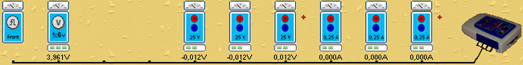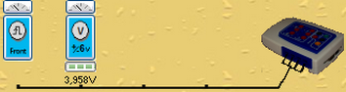

- Affecter alors l’icône« Temporelle » 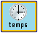 sur l’axe des abscisses

La fenêtre de paramétrage s’ouvre

- Affecter ensuite le capteur « voltmètre +/- 6V » sur l’axe des ordonnées
- Paramétrer le capteur et le « caler » à 0

La fenêtre principale affiche l’écran suivant :

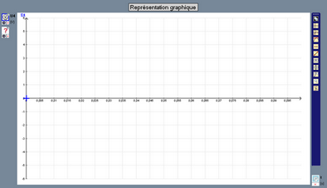

b) MATÉRIEL
- Réaliser le montage suivant :

Réglage préliminaire :
L’interrupteur K est ouvert en position 2
L’alimentation délivre une tension continue de 6 V

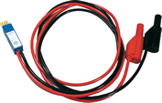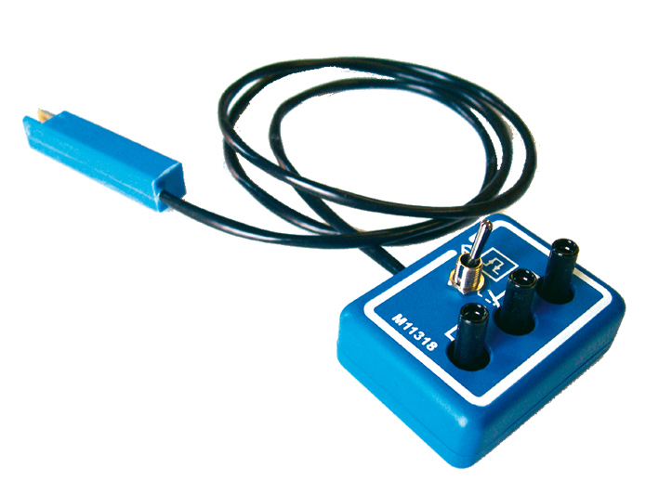

Réglages à effectuer :
- l'interrupteur K est sur la position 2 ;
- le générateur est en position 6 V continu

Appel n° 1
Appeler l’examinateur pour qu’il vérifie le montage, qu’il prépare la fenêtre d’acquisition et qu’il mette le générateur sous tension.

2- MESURES

Relevé de la tension aux bornes du condensateur en fonction du temps t

Devant l’examinateur, réaliser la manipulation suivante :
- Démarrer l’acquisition et basculer l’interrupteur K sur la position 1 ;
- Lorsque l’acquisition est terminée, basculer l’interrupteur K sur la position 2.
- Demander un « ajustement de l’échelle aux valeurs » avec un clic droit dans la zone de courbe
- Faire une copie d’écran

Quelle est la tension atteinte aux bornes du condensateur à la fin de sa charge?

U_{C} = ……………. V

À l’aide des fonctionnalités du logiciel, tracer la droite d’équation y = Uc

3- EXPLOITATION
- Affecter l’icône « Modélisation » sur l’axe des ordonnées. La fenêtre de réglage s’ouvre automatiquement
- Choisir la modélisation « linéaire »
- Ajuster la droite de modélisation de telle sorte qu’elle soit tangente à la courbe de charge au point t = 0 , à l’aide du point d’ancrage.

Appel n° 2
Appeler l’examinateur pour qu’il contrôle l’ajustement de la modélisation

La tangente (T) à la courbe de charge coupe la droite horizontale d’équation y = Uc.
À l’aide des fonctionnalités du logiciel, déterminer les coordonnées du point d’intersection I.

I : t_{I} = ………… u_{I} =…………..

En utilisant les unités légales, calculer le produit R.C | R.C = ……………………….
Quelle remarque peut-on alors établir entre t_{I} et RC ? | t_{I} ……………………..
En quelle unité peut s’exprimer le produit R.C ? | ……………………..

Le produit R.C s’appelle la constante de temps. On la note τ (tau).

On considère qu’un condensateur est complètement chargé au bout d’un temps t = 5.τ

FICHIER D’AIDE

Capteur

On peut effectuer différents paramétrages sur les capteurs  et les représentations graphiques.

En cliquant sur l’unité, on a accès à l’unité, le préfixe et la précision capteur |  | 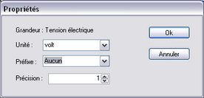
En cliquant sur le nom, on peut redéfinir la grandeur |  | 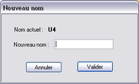
En cliquant sur le symbole, on paramètre les données graphiques :  - Point, épaisseur, couleur,  - Trait, épaisseur, couleur  - Mémorisation |  | 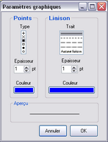

Mesures

La mesure se fait à l’aide de la barre d’outils verticale à droite de l’écran ?.
Il existe plusieurs types d’outils en fonction du type de mesure à effectuer:

1 | 2 | 3 | 4 | 5
Réticule libre | Suiveur | Tangente | Distance | Droite et son équation

6 | 7 | 8 | 9 | 10
Étiquette | Étiquette repérée | Label | Loupe | Méthode des tangentes

- Réticule libre permet de lire les coordonnées d’un point quelconque de l’écran
- Suiveur permet de lire les coordonnées d’un point du tracé.
- Tangente dessine une tangente à un point de la courbe
- Distance donne la distance entre 2 points de l’écran
- Droite et son équation trace une droite définie par 2 points et donne son équation
- Label permet de légender et de commenter l’écran
- Étiquette repérée permet une indication sur l’écran avec une ligne de cote verticale
- Label permet de repérer une courbe, un point etc… de l’écran
- Loupe permet de zoomer une partie de l’écran
- Méthode des tangentes utilisée en chimie pour déterminer le point d’équivalence

Écran

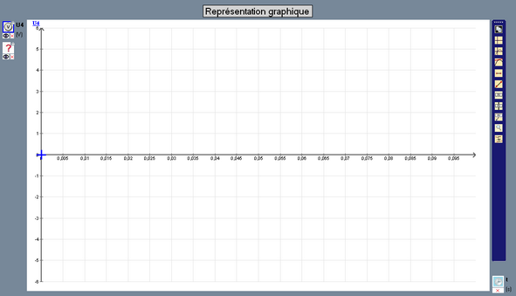

Modélisation
- À l’aide de l’icône que l’on affecte comme capteur sur l’axe de ordonnées :

Une fenêtre de choix de modèle s’ouvre.  On opte pour le type « Linéaire »  Dès qu’on valide le choix, un modèle s’affiche,  Avec limite droite et gauche déplaçable,  On ajuste avec le point d’ancrage. | 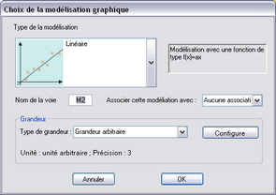 | 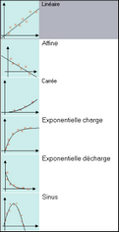

Étalonnage

On clique sur l’icône des capteurs dans le bandeau supérieur
La fenêtre d’étalonnage (caler à ….V) s’ouvre | 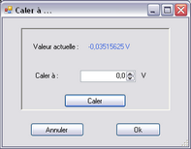
On cale à la valeur désirée.
Pour un étalonnage à 0V, penser à ouvrir le circuit.

Voie temporelle

Paramétrages de la voie « TEMPS »
  - Durée totale 2s
  - Nombre de points 301
  - Synchro front
    - Entrée Front sur C1
    - Type Montant
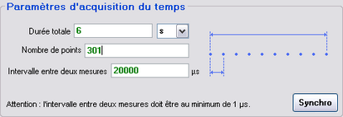 | 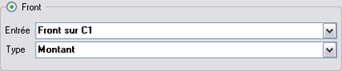

Exemple

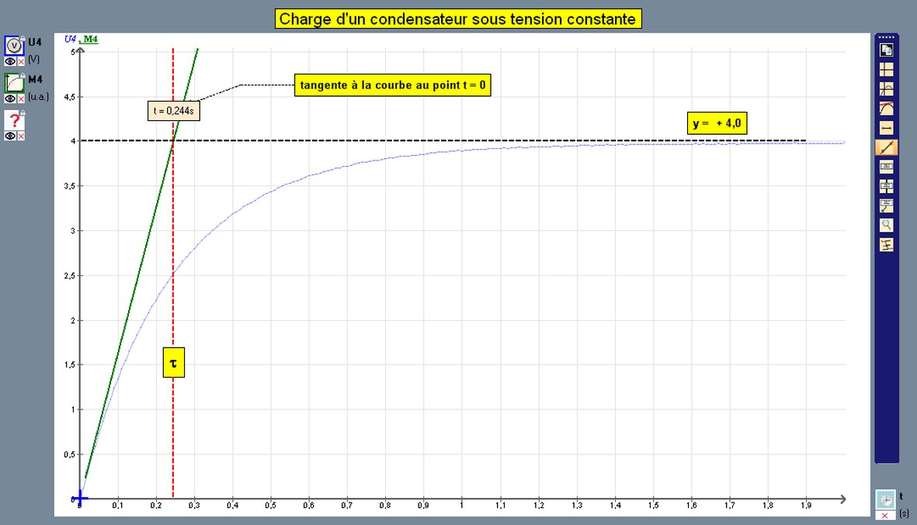

Fiche d’aide : Voie temporelle
Fiche d’aide : Capteurs
Fiche d’aide : Étalonnage
Écran
Fiche d’aide Mesures
Fiche d’aide Modélisation
Fiche d’aide Mesures

